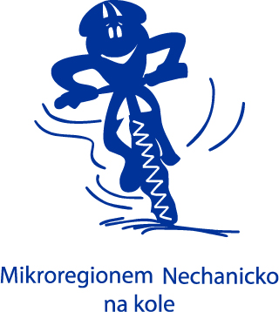


14. května

START 10 h
u KD Nechanice

Zveme vás na tradiční cyklovýlet, který se koná 14. května. Startujeme v 10:00 hodin u kulturního domu v Nechanicích. Protentokrát je stanovena pouze jedna příjemná trasa vedená rovinatým terénem a částečně lesem, která je dlouhá 21 kilometrů. Pojedeme navštívit sousední region, a to konkrétně penzion Alwin, jehož rekonstrukce byla podpořena Místní Akční Skupinou Společná Cidlina.

Penzion Alwin je ekofarmou, kde vás jeho majitel uvítá v krásném koutě přírody, kde zvířata žijí volně a nejsou nijak uvázána ani v ohradě. Těšit se můžete na stylové jídlo v podobě vyhlášeného speciálně umíchaného tvarohu a domácího chleba.
POPIS TRASY: Z Nechanic vyrazíte kousek po cyklotrase 181, dále se napojíme na cyklotrasu č. 4289 a pokračujeme směr Staré Nechanice, Budín, Babice, kde odbočíte vpravo stále po trase 4289 směr Kosičky, Kosice. Napojíte se na silnici III. třídy a vjedete na cyklotrasu 4290 směr Chlumec nad Cidlinou. Tady vás čeká krátká cesta městem střídavě po cyklotrasách 4284, 4290, 4199 a 4284 – držte se podle ukazatelů směrem AMERIKA.. Konkrétně před železniční tratí vlevo, podél trati ulicí Spravedlnosti, na konci vpravo až k odbočce AMERIKA pokračovat vlevo až k Penzionu Alwin.


Těšíme se naviděnou na kolech s těmito partnery



